Rozkaz L.7/2015/AZ
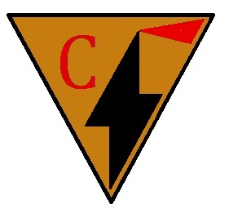
„Człowiek bez strategii, który lekceważy sobie przeciwnika, nieuchronnie skończy jako jeniec.”

Druhowie!
To koniec. Koniec Zimowiska, ale też początek nowego półrocza harcerskiego i szkolnego. Wykorzystajmy go dobrze.

- Plan dnia
Rano – Pakowanie plecaków, sprzątanie sal
Popołudniu – Pakowanie Tira i powrót do Krakowa
Wieczór – Magazyn w Krakowie, rozładowanie sprzętu.

- Punktacja
Orły – 65 pkt.
Gryfy – 55 pkt.
Szare Wilki – 41 pkt.

- Stopnie i Sprawności
  - Zamykam próbę i przyznaje sprawność Ministrant* Druhowi Emanuelowi Podleckiemu.
  - Zamykam próbę i przyznaje sprawność Czytelnik* Druhowi Kasprowi Kądziołkowi.
  - Zamykam próbę i przyznaje sprawność Wartownik* Druhowi Kasprowi Kądziołkowi.
  - Zamykam próbę i przyznaje sprawność Wartownik* Druhowi Stanisławowi Czobie.
  - Zamykam próbę i przyznaje sprawność Tropiciel** młodzikowi Szymonowi Krzyżanowskiemu
  - Zamykam próbę i przyznaje sprawność Starszy wartownik** wywiadowcy Piotrowi Pichórowi.
  - Zamykam próbę i przyznaje sprawność Starszy wartownik** młodzikowi Wojciechowi Kądziołkowi
  - Zamykam próbę i przyznaje sprawność Biblista** młodzikowi Wojciechowi Kądziołkowi.
.
Czuwaj!
Komendant
pwd. Piotr Radkiewicz HO

